陈欣怡推荐免试攻读硕士学位研究生证明材料

目录

一、 必修课成绩 1

二、 四级成绩 1

三、 附加分 2

（一） 学术竞赛类 2

（二） 学术研究类 2

（三） 中医经典考试类 2

（四） 综合素质类 2

1. 必修课成绩。加权平均学分成绩86.03，排名2。

（各门必修课成绩教务系统截图）

1. 四级成绩。成绩431分。

（四级成绩教务系统截图）

1. 附加分。最高分：86.03*0.1=8.6。
2. 学术竞赛类。
3. 学术研究类。分值2分。
4. 二作核心：顾传深,陈欣怡,胡馨梓,黄颖,唐涛雄,赵彩娇,杨雪捷.基于半导体单片机平台的热敏灸仪开发思路[J].时珍国医国药,2022,33(07):1792-1794.

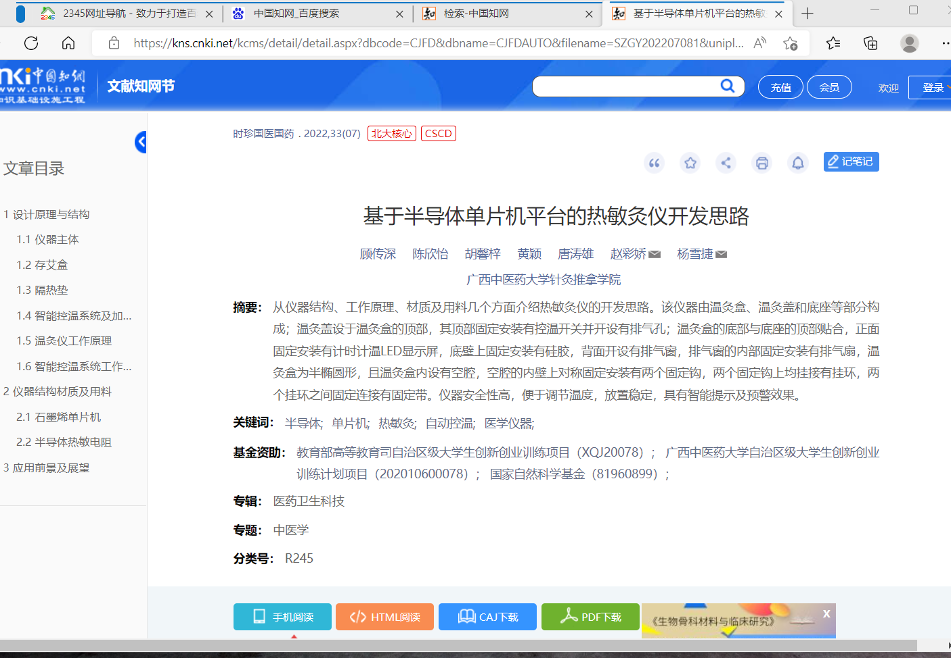

2.一作普刊：陈欣怡,胡馨梓,顾传深.壮医刮痧疗法结合不同刮痧油治疗风湿痹病及其他疾病的研究进展[J].当代医药论丛,2022,20(10):32-35.

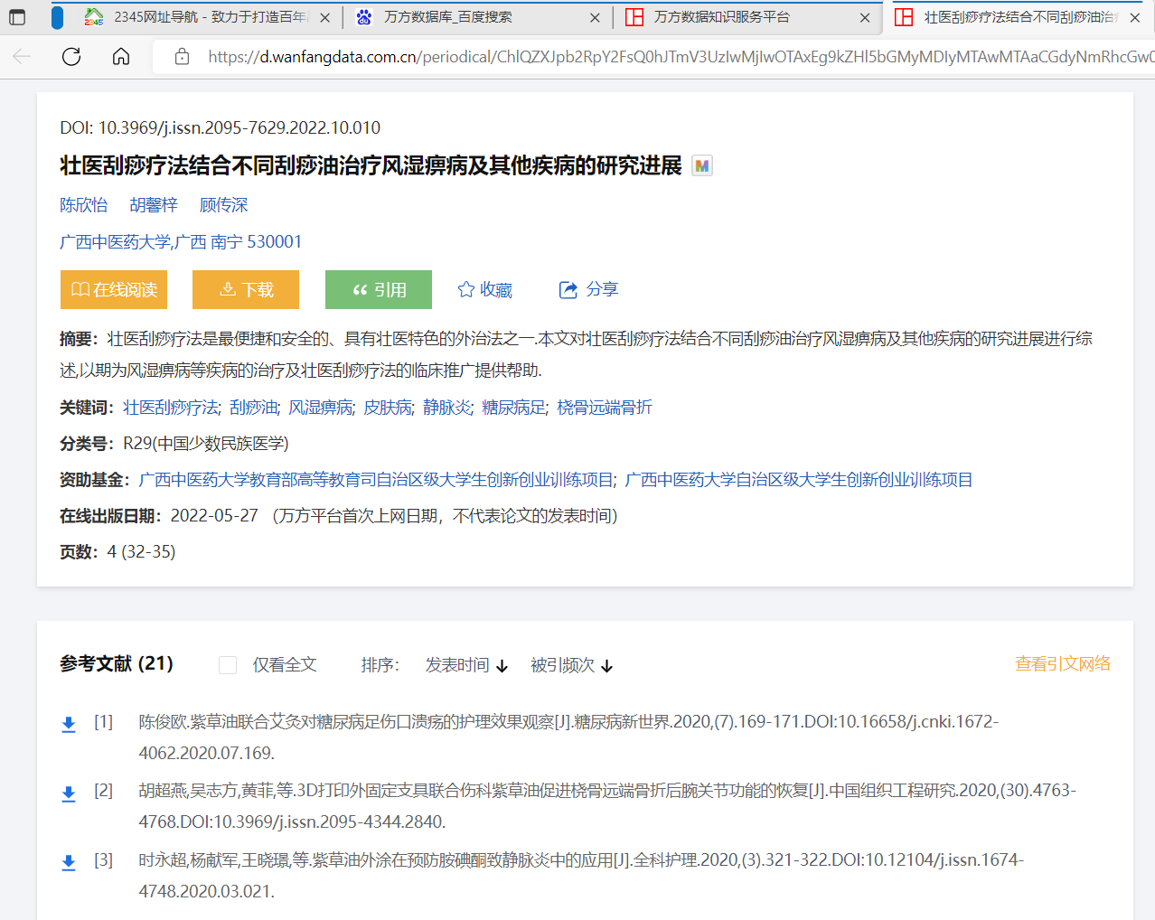

1. 中医经典考试类。分值xxx。

无。

1. 综合素质类。分值4.7 分。
2. 国家奖学金3分

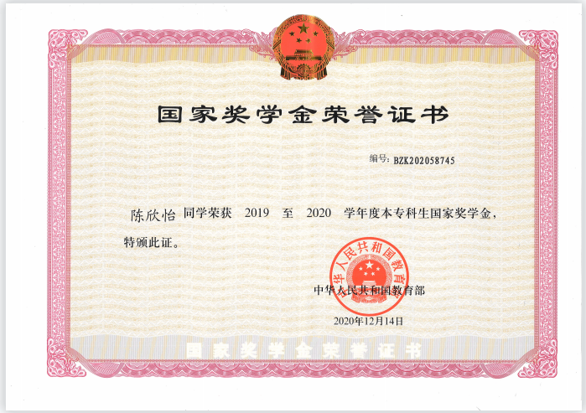

2.2018、2019、2020三好学生1.5分

3.优秀共青团员0.2分

